**Engellerden Kaçan Robot**

C++ ile geliştirilmiştir. Ultrasonik sensörü sayesinde gördüğü engellere çarpmaz ve yolunu değiştirir.

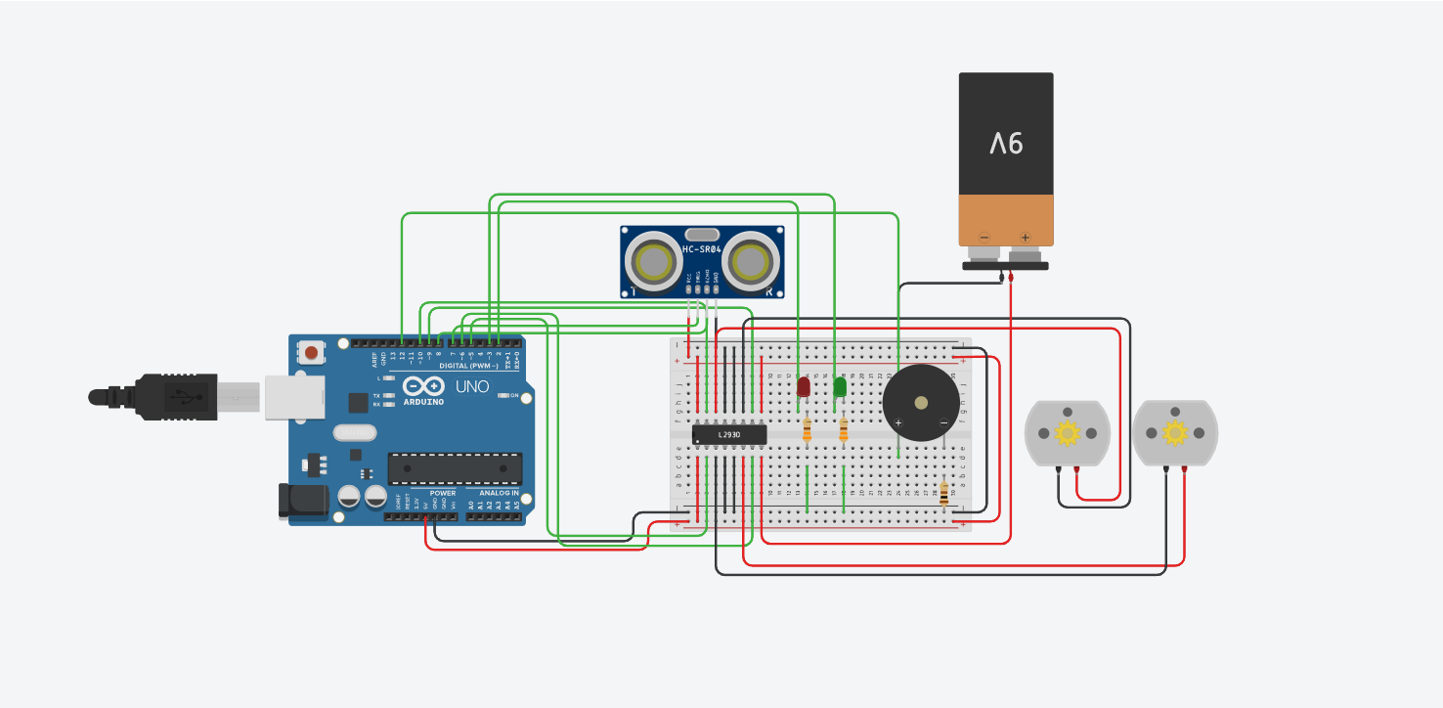

float mesafe; // Mesafe değişkeni

int zaman; // Zaman değişkeni

void setup()

{

pinMode(2,OUTPUT); // Pin 2 çıkış olarak ayarlandı

pinMode(3,OUTPUT); // Pin 3 çıkış olarak ayarlandı

pinMode(5,OUTPUT); // Pin 5 çıkış olarak ayarlandı

pinMode(6,OUTPUT); // Pin 6 çıkış olarak ayarlandı

pinMode(7,OUTPUT); // Pin 7 çıkış olarak ayarlandı

pinMode(8,INPUT); // Pin 8 giriş olarak ayarlandı

pinMode(9,OUTPUT); // Pin 9 çıkış olarak ayarlandı

pinMode(10,OUTPUT); // Pin 10 çıkış olarak ayarlandı

pinMode(12,OUTPUT); // Pin 12 çıkış olarak ayarlandı

}

void loop()

{

digitalWrite(7,0); // Pin 7 düşük seviyeye çekildi

delayMicroseconds(2); // 2 mikrosaniye gecikme

digitalWrite(7,1); // Pin 7 yüksek seviyeye çekildi

delayMicroseconds(10); // 10 mikrosaniye gecikme

digitalWrite(7,0); // Pin 7 düşük seviyeye çekildi

zaman = pulseIn(8,1); // Pin 8'deki yüksek seviyede geçen zamanı ölç

mesafe = (zaman * 0.034) / 2; // Zamanı mesafeye çevir

delay(1); // 1 milisaniye gecikme

digitalWrite(5,1); // Pin 5 yüksek seviyeye çekildi //

digitalWrite(6,0); // Pin 6 düşük seviyeye çekildi // Robot düz ilerler

digitalWrite(9,1); // Pin 9 yüksek seviyeye çekildi //

digitalWrite(10,0); // Pin 10 düşük seviyeye çekildi //

digitalWrite(2,0); // Pin 2 düşük seviyeye çekildi // Kırmızı led sönük haldedir

digitalWrite(3,1); // Pin 3 yüksek seviyeye çekildi // Yeşil led yanar

delay(1); // 1 milisaniye gecikme

if (mesafe <= 15)

{

digitalWrite(2,1); // Pin 2 yüksek seviyeye çekildi // Kırmızı led yanar

digitalWrite(3,0); // Pin 3 düşük seviyeye çekildi // Yeşil led söner

digitalWrite(12,1); // Pin 12 yüksek seviyeye çekildi // Buzzer sürekli çalar

delay(1); // 1 milisaniye gecikme

digitalWrite(5,1); // Pin 5 yüksek seviyeye çekildi //

digitalWrite(6,1); // Pin 6 yüksek seviyeye çekildi // Robot durur

digitalWrite(9,1); // Pin 9 yüksek seviyeye çekildi //

digitalWrite(10,1); // Pin 10 yüksek seviyeye çekildi //

delay(1000); // 1 saniye gecikme

digitalWrite(5,0); // Pin 5 düşük seviyeye çekildi //

digitalWrite(6,1); // Pin 6 yüksek seviyeye çekildi // Robot geri ilerler

digitalWrite(9,0); // Pin 9 düşük seviyeye çekildi //

digitalWrite(10,1); // Pin 10 yüksek seviyeye çekildi //

delay(2000); // 2 saniye gecikme

digitalWrite(5,1); // Pin 5 yüksek seviyeye çekildi //

digitalWrite(6,1); // Pin 6 yüksek seviyeye çekildi // Robot durur

digitalWrite(9,1); // Pin 9 yüksek seviyeye çekildi //

digitalWrite(10,1); // Pin 10 yüksek seviyeye çekildi //

delay(1000); // 1 saniye gecikme

digitalWrite(5,1); // Pin 5 yüksek seviyeye çekildi //

digitalWrite(6,0); // Pin 6 düşük seviyeye çekildi // Robot döner

digitalWrite(9,0); // Pin 9 düşük seviyeye çekildi //

digitalWrite(10,1); // Pin 10 yüksek seviyeye çekildi //

delay(2000); // 2 saniye gecikme

digitalWrite(5,1); // Pin 5 yüksek seviyeye çekildi //

digitalWrite(6,1); // Pin 6 yüksek seviyeye çekildi // Robot durur

digitalWrite(9,1); // Pin 9 yüksek seviyeye çekildi //

digitalWrite(10,1); // Pin 10 yüksek seviyeye çekildi //

delay(1000); // 1 saniye gecikme

}

digitalWrite(12,0); // Pin 12 düşük seviyeye çekildi // Buzzer durur

delay(10); // 10 milisaniye gecikme

}